МЭРИЯ ГОРОДА НОВОСИБИРСКА

ПОСТАНОВЛЕНИЕ

От 06.05.2016 № 1790

Об утверждении проекта планировки территории, ограниченной ул. Одоевского, Бердским шоссе, рекой Иней, границей города Новосибирска, в Первомайском районе

В целях выделения элементов планировочной структуры, установления параметров планируемого развития элементов планировочной структуры, зон планируемого размещения объектов капитального строительства, в том числе объектов федерального значения, объектов регионального значения, объектов местного значения, с учетом протокола публичных слушаний и заключения о результатах публичных слушаний, в соответствии с Градостроительным кодексом Российской Федерации, решением Совета депутатов города Новосибирска от 21.05.2008 № 966 «О Порядке подготовки документации по планировке территории города Новосибирска», договорами о развитии застроенной территории от 11.09.2014 № 25, от 11.09.2014 № 26, руководствуясь Уставом города Новосибирска,
ПОСТАНОВЛЯЮ:
1. Утвердить проект планировки территории, ограниченной ул. Одоевского, Бердским шоссе, рекой Иней, границей города Новосибирска, в Первомайском районе (приложение).
2. Департаменту строительства и архитектуры мэрии города Новосибирска разместить постановление на официальном сайте города Новосибирска в информационно-телекоммуникационной сети «Интернет».
3. Департаменту информационной политики мэрии города Новосибирска в течение семи дней со дня издания постановления обеспечить опубликование постановления.
4. Контроль за исполнением постановления возложить на заместителя мэра города Новосибирска – начальника департамента строительства и архитектуры мэрии города Новосибирска.
Мэр города Новосибирска |  | А. Е. Локоть
Кучинская
2275337
ГУАиГ

Приложение
к постановлению мэрии
города Новосибирска
от 06.05.2016 № 1790

ПРОЕКТ
планировки территории, ограниченной ул. Одоевского, Бердским шоссе, рекой Иней, границей города Новосибирска, в Первомайском районе

1. Чертеж планировки территории с отображением красных линий, границ зон планируемого размещения объектов социально-культурного и коммунально-бытового назначения, иных объектов капитального строительства, границ зон планируемого размещения объектов федерального значения, объектов регионального значения, объектов местного значения (приложение 1).

2. Чертеж планировки территории с отображением линий, обозначающих дороги, улицы, проезды, линии связи, объекты инженерной и транспортной инфраструктур, проходы к водным объектам общего пользования и их береговым полосам (приложение 2).
3. Положения о размещении объектов капитального строительства федерального, регионального или местного значения, а также о характеристиках планируемого развития территории, в том числе плотности и параметрах застройки территории и характеристиках развития систем социального, транспортного обслуживания и инженерно-технического обеспечения, необходимых для развития территории (приложение 3).
____________

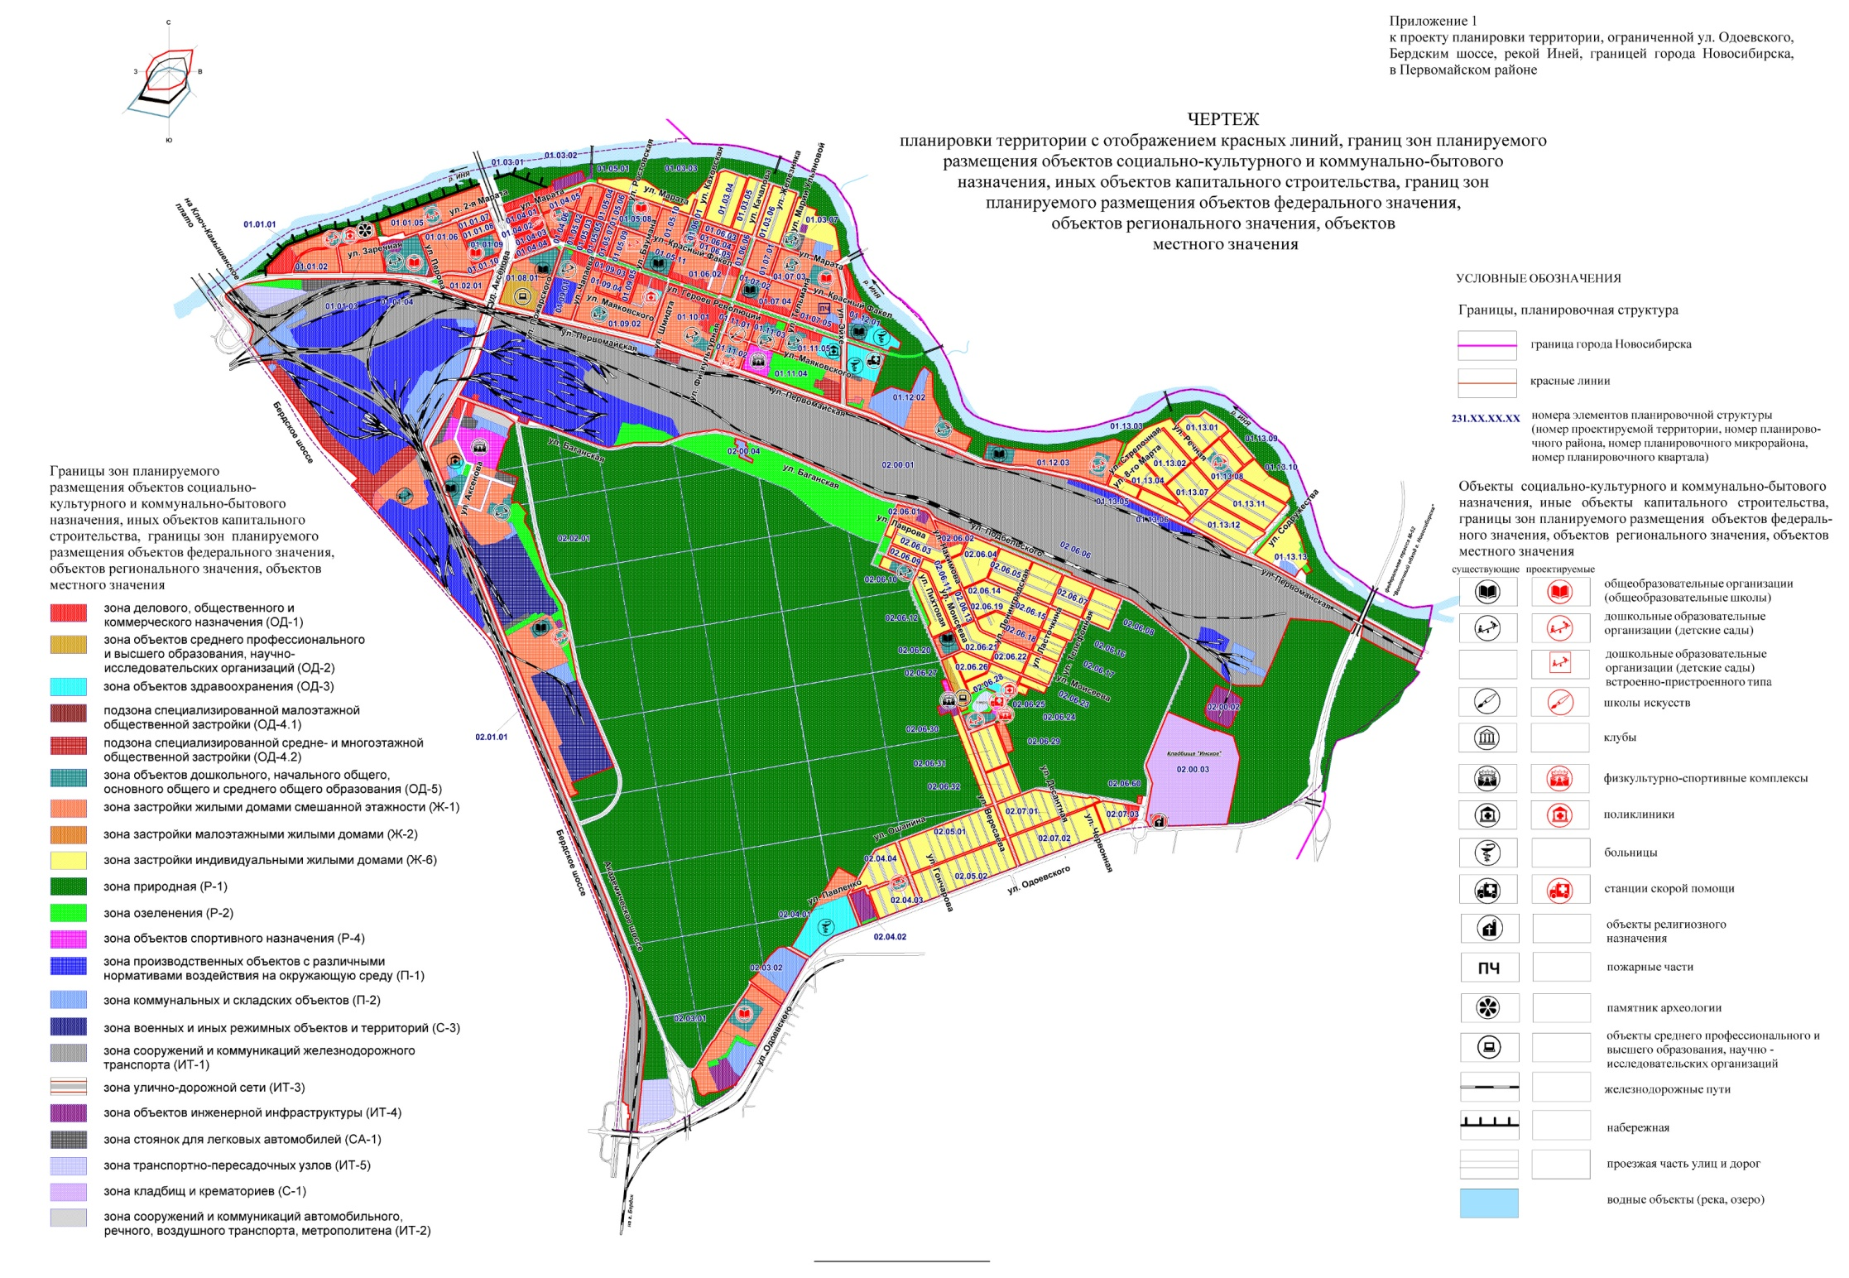
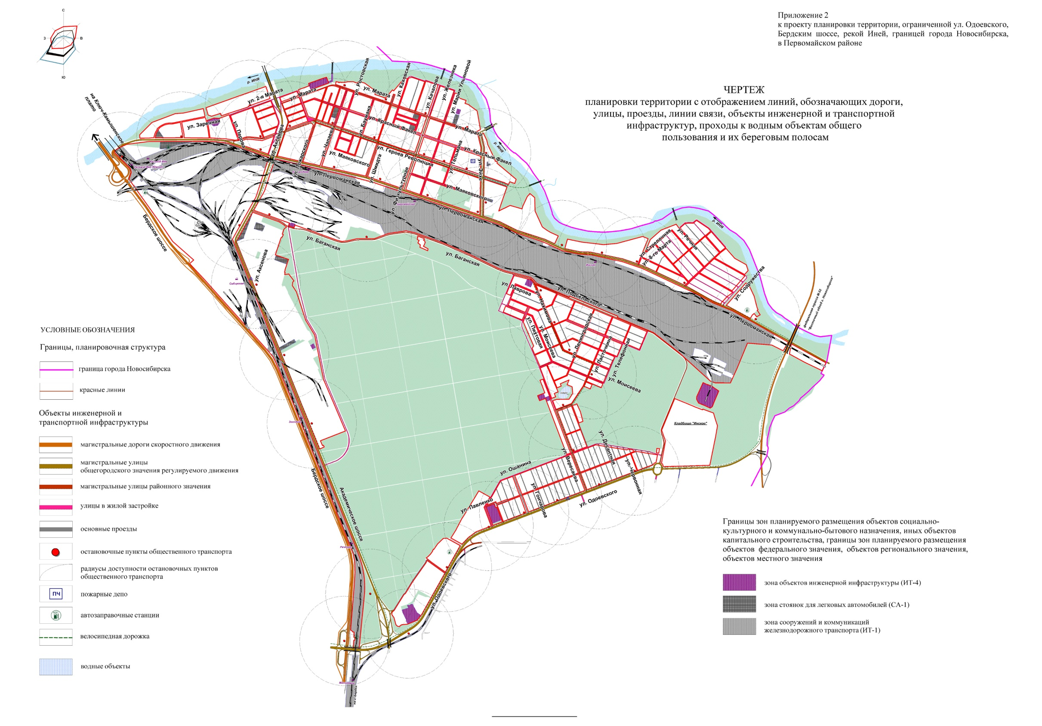
Приложение 3
к проекту планировки территории, ограниченной ул. Одоевского, Бердским шоссе, рекой Иней, границей города Новосибирска, в Первомайском районе

ПОЛОЖЕНИЯ
о размещении объектов капитального строительства федерального, регионального или местного значения, а также о характеристиках планируемого развития
территории, в том числе плотности и параметрах застройки территории и
характеристиках развития систем социального, транспортного
обслуживания и инженерно-технического обеспечения,
необходимых для развития территории

1. Характеристика современного использования проектируемой территории

Проект планировки территории, ограниченной ул. Одоевского, Бердским шоссе, рекой Иней, границей города Новосибирска, в Первомайском районе (далее – проект планировки, разработан в отношении территории, ограниченной ул. Одоевского, Бердским шоссе, рекой Иней, границей города Новосибирска, в Первомайском районе
(далее – проектируемая территория). Площадь проектируемой территории составляет 2612 га.
В соответствии с планировочной структурой, установленной Генеральным планом города Новосибирска, проектируемая территория входит в Южный правобережный планировочный сектор города Новосибирска.
Жилая застройка проектируемой территории представлена кварталами средне- и многоэтажной застройки, расположенной в центре Первомайского района, отдельными микрорайонами среднеэтажной и индивидуальной жилой застройки. Значительную часть проектируемой территории занимают промышленные площадки (Новосибирское подразделение открытого акционерного общества хлопчатобумажного комбината «Шуйские ситцы», федеральное государственное унитарное предприятие Новосибирский электровозоремонтный завод Министерства путей сообщения Российской Федерации и другие), территории железнодорожного транспорта, территории коммунальные и специального назначения, жилые территории, лесные массивы.
Баланс существующего использования проектируемой территории представлен в таблице 1.
Таблица 1

Баланс существующего использования проектируемой территории

№  п/п | Проектируемая территория | Площадь, га

1 | 2 | 3
1 | Зона застройки жилыми домами смешанной этажности  (Ж-1) | 159,5
2 | Зона застройки индивидуальными жилыми домами (Ж-6) | 377,8
3 | Зона застройки сезонного проживания (Ж-7) | 12,9
4 | Зона природная (Р-1) | 1040,1
5 | Зона озеленения (Р-2) | 63,5
6 | Зона отдыха и оздоровления (Р-3) | 4,0
7 | Зона объектов спортивного назначения (Р-4) | 10,9
8 | Зона делового, общественного и коммерческого назначения (ОД-1) | 22,3
9 | Зона объектов здравоохранения (ОД-3) | 18,1
10 | Зона объектов дошкольного, начального общего, основного общего и среднего общего образования (ОД-5) | 29,7
11 | Зона сооружений и коммуникаций железнодорожного транспорта (ИТ-1) | 334,7
12 | Зона улично-дорожной сети (ИТ-3) | 150,6
13 | Зона объектов инженерной инфраструктуры (ИТ-4) | 11,2
14 | Зона производственных объектов с различными нормативами воздействия на окружающую среду (П-1) | 159,9
15 | Зона коммунальных и складских объектов (П-2) | 33,2
16 | Зона кладбищ и крематориев (С-1) | 34,9
17 | Зона военных и иных режимных объектов и территорий (С-3) | 40,6
18 | Прочие территории | 108,1
 | Итого: | 2612,0

Участки жилой застройки пространственно разобщены и состоят как из смешанной (многоэтажной и малоэтажной), так и из кварталов индивидуальной жилой застройки.
Характеристика существующей жилой застройки в соотношении с занимаемой территорией, жилищным фондом и численностью населения приведена в таблице 2.

Таблица 2

Характеристика существующей жилой застройки

№  п/п | Тип  застройки | Территория |  | Жилищный фонд |  | Население
 |  | га | процентное соотношение | тыс. кв. м общей  площади | процентное соотношение | тыс.  человек | процентное соотношение

1 | 2 | 3 | 4 | 5 | 6 | 7 | 8
1 | Многоэтажная | 159,5 | 29,7 | 825,2 | 76,9 | 44,8 | 81,8
2 | Малоэтажная усадебная | 377,8 | 70,3 | 247,5 | 23,1 | 10,0 | 18,2
 | Итого: | 537,3 | 100,0 | 1 072,7 | 100,0 | 54,8 | 100,0

Опорный транспортный каркас проектируемой территории образуют дороги и улицы городского значения – Бердское шоссе, ул. Первомайская, ул. Героев Революции, ул. Одоевского, а также система районных магистралей.
Система культурно-бытового, торгового и социального обслуживания неоднородна и соответствует нормативным требованиям только в центральной части Первомайского района.

2. Основные направления градостроительного развития
проектируемой территории

2.1. Общие положения

Проект планировки разработан в соответствии с Генеральным планом города Новосибирска, Правилами землепользования и застройки города Новосибирска, Местными нормативами градостроительного проектирования города Новосибирска. Мероприятия проекта планировки предусматриваются на расчетный срок до 2030 года.
Проектируемая территория входит в Южный правобережный планировочный сектор города Новосибирска. Генеральным планом города Новосибирска предполагается сохранение и модернизация существующих объектов промышленности, коммунальной системы, транспортной инфраструктуры, системы железнодорожного транспорта, жилого сектора, системы социально-культурного и бытового обслуживания.
На проектируемой территории формируются два функциональных района:
Центральный район общественно-жилого назначения;
Южный район производственно-жилого и рекреационного назначения.

2.2. Жилая застройка с объектами социального
и коммунально-бытового назначения

Проектом планировки предусмотрен снос ветхого и малоэтажного жилищного фонда общей площадью 98,1 тыс. кв. м, в котором проживает 4,68 тыс. жителей. Всего на расчетный срок на проектируемой территории предусмотрено размещение 2690,4 тыс. кв. м площади жилищного фонда с расчетным населением 112,1 тыс. жителей. В центральной части Первомайского района размещается 1893,6 тыс. кв. м жилого фонда на 78,9 тыс. жителей, что составит 70,4 % планируемой численности населения.
Многоэтажная секционная застройка сохранена в жилом секторе центральной части Первомайского района, по ул. Звездной, территориях возле федерального государственного унитарного предприятия Новосибирского электровозоремонтного завода Министерства путей сообщения Российской Федерации. В центральной части Первомайского района предусмотрено замещение ветхой многоквартирной и части индивидуальной жилой застройки новыми объектами многоквартирного жилья и общественно-делового назначения.
Кварталы индивидуальной жилой застройки сохраняются в южной части проектируемой территории с обеспечением нормативного благоустройства проектируемой территории, объектами социального, коммунально-бытового, инженерного обеспечения.
В связи с планируемым увеличением населения проектируемой территории более чем в 2 раза, мощность объектов социального, коммунально-бытового обслуживания значительно увеличены и перераспределены территориально. Существующие, реконструируемые и проектируемые жилые образования обеспечиваются элементами первичного и периодического обслуживания в полном объеме в соответствии с нормативными требованиями.
Проектом планировки сформированы следующие центры обслуживания населения районного уровня:
районный центр в микрорайоне 231.01.09 (функциональное назначение – административно-управленческая и культурно-просветительская деятельность);
подцентр в микрорайоне 231.01.11 (функциональное назначение – спортивно-оздоровительное и культурное обслуживания);
районный центр в микрорайоне 231.02.06 (торгово-бытовые и социальные функции);
элементы центров городского значения в микрорайонах 231.01.01 и 231.01.04 (функциональное назначение – административно-деловые услуги).
На проектируемой территории расположены следующие спортивные комплексы: стадион «Молодость», бассейн «Молодость», клуб «Первомаец» и другие.
Проектируемые спортивные центры расположены в микрорайоне 231.02.06.
В связи с увеличением численности населения проектом планировки предусматривается размещение дополнительных объектов дошкольного и школьного образования, объектов здравоохранения.

2.3. Улично-дорожная сеть, транспорт

Развитие транспортной инфраструктуры проектируемой территории предусмотрено в соответствии с Генеральным планом города Новосибирска.
Опорную транспортную сеть проектируемой территории составят:
Бердское шоссе – магистральная дорога скоростного движения, 6-полосная;
ул. Первомайская – магистральная улица общегородского значения регулируемого движения, 4-полосная;
ул. Одоевского – с увеличением по расчету до 6 полос движения;
Академическая магистраль – проектируемая параллельно Бердскому шоссе магистральная улица общегородского значения регулируемого движения, 4-полосная.
С восточной стороны проектируемой территории в настоящее время осуществляется строительство автомобильной дороги федерального значения «Восточный обход города Новосибирска» (объект «Строительство и реконструкция федеральной трассы М-52 «Чуйский тракт» от Новосибирска через Бийск до границы с Монголией»). Автомобильная дорога запроектирована по параметрам I технической категории, съездов в границах проектируемой территории не предусмотрено. Проектом планировки предлагается после окончания строительства первой очереди автомобильной дороги осуществить реконструкцию и выполнить примыкание к федеральной трассе магистральной улицы по ул. Одоевского (примыкание в двух уровнях).
Проектом планировки предусматривается строительство автомобильного мостового перехода через реку Иню в створе ул. Белой в составе проектируемой Академической магистрали. Сохраняется существующий автомобильный мостовой переход через реку Иню в створе ул. Марата.
Существующая малоэтажная усадебная застройка обеспечена местной транспортной инфраструктурой. Проектом планировки предусматриваются мероприятия по реконструкции и благоустройству местной улично-дорожной сети.
Опорный каркас транспортной инфраструктуры проектируемой территории предполагает интеграцию существующих железнодорожных линий южного и восточного направлений, обеспечивающих значительную долю пригородных пассажирских перевозок.
На проектируемой территории планируются автомобильные развязки в двух уровнях: на пересечении ул. Героев Революции и ул. Аксенова, ул. Первомайской и ул. Аксенова, ул. Первомайской и автомобильной дороги федерального значения «Восточный обход города Новосибирска». Устраиваются разноуровневые транспортные развязки на магистрали по ул. Одоевского при пересечении проектируемой Академической магистрали, Алтайской железной дороги и Бердского шоссе.
Характеристики улиц и дорог представлены в таблице 3.

Таблица 3

Характеристики улиц и дорог

№  п/п | Наименование элемента улично-дорожной сети | Классификация | Ширина  в красных линиях,  м | Количество полос движения, шт. | Ширина проезжей части, м | Длина  в границах проектируемой территории, км

1 | 2 | 3 | 4 | 5 | 6 | 7
1 | Ул. Первомайская | Магистральная улица городского значения регулируемого движения | − | 4 | 16 | 8,8
2 | Ул. Героев Революции | Магистральная улица районного значения | − | 2х2 | 2х8 | 2,8
3 | Ул. Марата | Магистральная улица районного значения | 20 | 2 | 8 | 2,3
4 | Ул. Физкультур-ная | Магистральная улица районного значения | − | 2 | 8 | 0,85
5 | Ул. Аксенова | Магистральная улица городского значения регулируемого движения | 50 − 100 | 4 | 16 | 2,0
6 | Ул. Эйхе | Магистральная улица городского значения регулируемого движения | − | 2х2 | 2х8 | 1,0
7 | Ул. Баганская | Магистральная улица районного значения | − | 2 | 9 | 3,3
8 | Ул. Нахимова – Ласточкина –  Вересаева | Магистральная улица районного значения | − | 2 | 8 | 2,9
9 | Академическая магистраль (проектируемая) | Магистральная улица городского значения регулируемого движения | 30 | 4 | 16 | 4,8
10 | Ул. Одоевского | Магистральная улица городского значения регулируемого движения | − | 2х3 | 2х12 | 5,4
11 | Бердское шоссе | Магистральная дорога скоростного движения | − | 2х3 | 2х12,5 | 6,7
 | Всего: |  |  |  |  | 40,85

По расчету на проектируемой территории необходимо разместить 44,8 тыс. парковочных мест для индивидуального транспорта, из них 31,6 тыс. − в центральной части Первомайского района.

2.4. Система благоустройства и озеленения

В настоящее время Первомайский район является наиболее озелененным районом города Новосибирска. Наиболее благоустроенным элементом озеленения здесь является парк культуры и отдыха «Первомайский», занимающий площадь 5,2 га. Прибрежная территория реки Ини, занимающая площадь 46 га в границах проектируемой территории, не благоустроена. Благоприятным экологическим фактором является наличие обширной территории природного лесного массива площадью 880 га, расположенного в южной части проектируемой территории.
Проектируемая система озеленения и благоустройства базируется на основе и использовании существующих лесных массивов и элементов благоустройства.
Проектом планировки предлагается благоустроить и озеленить прибрежные территории реки Ини площадью 46 га, разместив здесь городской прибрежный парк.
Сохраняется и благоустраивается бульвар по ул. Героев Революции на всем протяжении от ул. Эйхе до ул. Пожарского.
Благоустраивается сохраняемый малоэтажный жилищный фонд кварталов «Зеленая долина», «100 домов», «Южный». Предполагается строительство и реконструкция дорожной сети с устройством твердого покрытия и обеспечением сбора поверхностных вод, их отвода и очистки.

2.5. Развитие систем инженерно-технического обеспечения

2.5.1. Водоснабжение

2.5.1.1. Существующее положение

Схема водоснабжения проектируемой территории представляет собой централизованную систему подачи воды. Основные магистральные сети закольцованы.
Система водоснабжения проектируемой территории делится на три условные зоны:
Первомайскую зону № 1;
Первомайскую зону № 2;
зону микрорайона по ул. Одоевского.
Первомайская зона № 1: подача воды осуществляется от резервуаров чистой воды (далее − РЧВ), расположенных на площадке насосно-фильтровальной станции (далее – НФС) НФС-3 самотеком по трем водоводам Д 500 мм в неравномерном режиме.
Первомайская зона № 2: подача воды осуществляется от насосной станции II подъема, расположенной на площадке НФС-5, по водоводам Д 1000 мм, Д 700 мм в неравномерном режиме. Через водоводы этой зоны вода также подается в микрорайоны по ул. Одоевского и в р. п. Кольцово.
Зона микрорайона по ул. Одоевского: подача воды осуществляется от существующей подкачивающей насосной станции закрытого акционерного общества «Завод железобетонных изделий» в неравномерном режиме. Вода насосами забирается из водопроводной сети Первомайской зоны № 2.
Внутри микрорайонов в целях пожаротушения проложены кольцевые сети водопровода Д 150 мм – 500 мм. Многоэтажная жилая застройка снабжается водой через центральные тепловые пункты (далее – ЦТП) и индивидуальные тепловые пункты (далее – ИТП) от повысительных насосов.

2.5.1.2. Проектные решения

Нормы на хозяйственно-питьевое водопотребление приняты в соответствии со Схемой водоснабжения города Новосибирска и составляют на 2030 год 280 л/сутки на одного человека.
Общий расход воды на противопожарные нужды на проектируемой территории и расчетное количество одновременных пожаров приняты согласно таблице 5 СП 31.13330.2012 «Свод правил. Водоснабжение. Наружные сети и сооружения. Актуализированная редакция СНиП 2.04.02-84*». Противопожарный расход на наружное пожаротушение составит 3 пожара по 40 л/сек.
Противопожарный расход на наружное пожаротушение по зонам составит:
Первомайская зона № 1 − 2 пожара по 35 л/сек.; регулирующий и пожарный запас хранится в РЧВ на площадке НФС-3. Емкость РЧВ – 1х20 тыс. куб. м, 1х10 тыс. куб. м, 2х5 тыс. куб. м;
зона микрорайона по ул. Одоевского − 2 пожара по 25 л/сек.; регулирующий и пожарный запас хранится в РЧВ насосной станции II подъема на площадке НФС-5. Емкость РЧВ – 4х10 тыс. куб. м.
Общие расходы воды по рассматриваемой территории составят
64,28 тыс. куб. м/сутки.
Проектом планировки предусматривается дальнейшее развитие централизованной системы водоснабжения, при этом намечается максимальное использование существующих сетей водопровода с заменой труб на больший диаметр. Для пожаротушения на кольцевой сети установлены пожарные гидранты через каждые 150 м.

2.5.2. Канализация

2.5.2.1. Существующее положение

Проектируемая территория имеет централизованную систему канализации. Канализование существующей застройки, промышленных предприятий осуществляется системой уличных коллекторов и насосными станциями перекачки в существующую канализационную насосную станцию (далее – КНС) КНС-17.
По проектируемой территории проходят коллекторы:
по ул. Первомайской − Д 200 мм;
по ул. Красный Факел − Д 500 мм;
по ул. Марата − Д 500 мм – 1000 мм;
по ул. Одоевского − Д 1000 мм;
по Бердскому шоссе − Д 800 мм – 1000 мм;
городские коллекторы со стороны Академгородка − напорный коллектор 2 Д 1000 мм, самотечный коллектор Д 1600 мм и строящийся коллектор Д 2000 мм.
На проектируемой территории имеется четыре насосных станций подкачки.

2.5.2.2. Проектные решения

Схема канализования проектируемой территории выполнена на основании технических условий муниципального унитарного предприятия г. Новосибирска «ГОРВОДОКАНАЛ».
Для обеспечения возможности перспективного развития существующей и проектируемой территории необходимо построить коллектор Д 2000 мм вдоль Бердского шоссе с пересечением железнодорожной магистрали от К-32 до КНС-17 с реконструкцией КНС-17.
Схема канализования существующей и проектируемой застройки и промышленных предприятий сохраняется. Все хозяйственно-бытовые стоки через систему уличных коллекторов и насосных станций перекачки поступают на КНС-17. Для канализования проектируемой застройки запроектировано пять насосных станций перекачки.
Канализование перспективной застройки осуществляется в существующие и проектируемые магистральные коллекторы.
На КНС-38 для пропуска всех стоков от существующей и проектируемой застройки необходимо заменить существующие насосы на насосы с большей производительностью и напором.
Стоки от КНС-41 переключаются в самотечный коллектор, ведущий к КНС-5, планируемой к строительству на смежной территории.
Общие расходы стоков по проектируемой территории составят 52,74 тыс. куб. м/сутки.

2.5.3. Теплоснабжение

В настоящее время общая тепловая нагрузка по существующей жилой застройке и объектам социально-культурного и коммунально-бытового назначения в границах проекта планировки составляет 155,4 Гкал/час.
Теплоснабжение проектируемой территории осуществляется от Новосибирской теплоэлектроцентрали № 5, котельных федерального государственного унитарного предприятия Новосибирского электровозоремонтного завода Министерства путей сообщения Российской Федерации, закрытого акционерного общества «СтройТЭКС», федерального государственного унитарного геологического предприятия «Урангеологоразведка», котельной акционерного общества (далее – АО) «Сибирьгазсервис» по ул. Звездной, а также от семи локальных котельных, расположенных в границах проекта планировки.
Существующие и перспективные потребители тепла на проектируемой территории обеспечиваются централизованным теплоснабжением и горячим водоснабжением от ЦТП, а также через ИТП. Температурный график внутриквартальных тепловых сетей от ЦТП к потребителям − 95/70° С. Общие расходы тепла на расчетный срок (включая объекты социально-культурного и коммунально-бытового назначения) составят 341,8 Гкал в час.

2.5.4. Газоснабжение

В настоящее время проектируемая территория газифицирована, газоснабжение осуществляется природным и сжиженным газом. Газоснабжением охвачено ориентировочно 80 % жилищного фонда.
Действующей схемой газоснабжения города Новосибирска предусматривается перевод существующей жилой застройки и промышленных объектов, использующих сжиженный углеводородный газ, на природный газ.
Ориентировочный годовой расход газа на проектируемой территории на индивидуально-бытовые нужды и отопление жилых домов составит 15,0 млн. куб. м в год.
Затраты на газоснабжение жилищного фонда, включающие строительство газораспределительных пунктов, входят в среднюю стоимость строительства 1 кв. м общей площади.

2.5.5. Электроснабжение

Электроснабжение потребителей в настоящее время осуществляется централизованно от пяти понизительных станций (далее − ПС) 110 кВ. Собственником электросетей является АО «Региональные электрические сети» (далее – АО «РЭС»).
В рамках реализации проектных решений для электроснабжения районов и жилых массивов планируется строительство двух новых распределительных пунктов 10 кВ типа IIРПК-2Т и прокладка порядка 20 км кабельных линий 10 кВ сечением 500 – 630 кв. мм с изоляцией из сшитого полиэтилена.
В соответствии с инвестиционной программой АО «РЭС» на 2012 − 2017 гг. предусмотрена замена трансформаторов на ПС 110 кВ «Первомайская».
Указанные мероприятия создадут техническую возможность для подключения перспективной электрической мощности, необходимой для потребителей территории в объеме 78,32 МВт, в том числе 50,80 МВт перспективной нагрузки от объектов нового строительства.

2.5.6. Сети связи

В качестве исходных данных для разработки раздела сетей связи на проектируемой территории использованы технические условия публичного акционерного общества (далее – ПАО) «Ростелеком».
В настоящее время в границах территории проектируемой территории проходят следующие сети связи:
сети телефонизации от автоматических телефонных станций (далее – АТС)
АТС-332, АТС-336 по ул. Героев Революции, 17а;
сети радиофикации РТС 1 и 2 класса в пределах участка.
Дома частного сектора оснащены проводным радиовещанием.
Проектом планировки предусмотрена полная телефонизация проектируемой территории, которая выполняется от существующих АТС-332 и АТС-336, расположенных по ул. Героев Революции, 17а. Емкость телефонной сети жилого сектора согласно нормам проектирования определена с учетом 100 %-ной телефонизации квартир.
В связи с тем, что Новосибирский филиал ПАО «Ростелеком» переходит от развития технологии медного кабеля на предоставление услуг по технологии пассивного оптического кабеля, в Первомайском районе необходимо выделить помещение в здании АТС-332 (либо в другом существующем или проектируемом здании) для размещения узла оптического доступа и предусмотреть наличие землеотводов для организации прокладки трассы телефонной канализации для оптоволоконной распределительной сети с учетом перспективы развития инфраструктуры.
До начала освоения строительных площадок на проектируемой территории следует предусмотреть сохранность существующих сетей связи, а при необходимости предусмотреть вынос сетей из зоны застройки за счет средств заказчика. Тип устанавливаемого оборудования для предоставления услуг телефонии, широкополосного доступа, цифрового телевидения будет определяться оператором связи на этапе строительства объектов недвижимости.
Емкость телефонной сети жилых объектов определена с учетом телефонизации всех квартир. Количество телефонов на расчетный срок составит 43,1 тыс. штук.

2.5.7. Инженерная подготовка проектируемой территории

На данный момент на проектируемой территории имеется сеть ливневой и промышленно-ливневой канализации. Коллектор проходит по ул. Аксенова и выходит на Бердское шоссе. Коллекторы ливневой канализации проходят по ул. Первомайской, ул. Марии Ульяновой, ул. Шмидта, ул. Героев Революции, ул. Качалова, ул. Физкультурной. Сброс ливневых стоков производится в реку Иню без предварительной очистки.
В зоне новой застройки вертикальная планировка решается с небольшим превышением территорий микрорайонов над уличной сетью для обеспечения выпуска с их территории поверхностных стоков в лотки уличных проездов.
Запроектирована схема водосточной сети и очистки поверхностного стока. Проектируемая территория разделена на 8 бассейнов стока, имеющих самостоятельные выпуски в реку Иню и реку Обь. Сброс ливневого стока в реку Иню и реку Обь производится с помощью рассеивающих выпусков, длина которых принимается по расчету.
Часть прибрежных территорий новой и существующей застройки находится в зоне возможного затопления паводком 1 % обеспеченности реки Ини. Для защиты проектируемой территории от затопления проектом планировки предусматривается строительство дамбы обвалования. Ширина дамбы по верху порядка 4 м, средняя высота дамбы − 1,5 м.
Очистка поверхностного стока производится на очистных сооружениях закрытого типа. Годовое количество поверхностного стока, поступающего на очистные сооружения, составит 1103 тыс. куб. м.

3. Положения о размещении объектов капитального строительства федерального, регионального или местного значения

3.1. Размещение объектов капитального строительства федерального значения

Существующие на проектируемой территории объекты федерального значения на расчетный срок сохраняются.

На проектируемой территории предусмотрено размещение новых объектов федерального значения − участка первой очереди строительства объекта «Строительство и реконструкция федеральной трассы М-52 «Чуйский тракт» от Новосибирска через Бийск до границы с Монголией».

3.2. Размещение объектов капитального строительства регионального значения

Существующие на проектируемой территории объекты регионального значения на расчетный срок сохраняются. На расчетный срок предусматривается размещение и строительство следующих объектов регионального значения:
поликлиник смешанного типа – 2 объекта;
станций скорой медицинской помощи – 1 объект.

3.3. Размещение объектов капитального строительства местного значения

На расчетный срок предусматривается размещение и строительство следующих объектов местного значения:
детских садов – 9 объектов;
общеобразовательных школ – 5 объектов;
детских школ искусств – 1 объект;
объектов физкультурно-спортивного назначения – 1 объект;
объектов культуры и досуга в составе общественных центров.
На расчетный срок предусматривается реконструкция существующих и строительство новых объектов улично-дорожной сети в пределах установленных проектом планировки красных линий.

4. Проектный баланс проектируемой территории

Таблица 4

Проектный баланс проектируемой территории

№  п/п | Показатель | Площадь, га

1 | 2 | 3
1 | Общая площадь проектируемой территории | 2612,0
2 | Общественно-деловые зоны (ОД), в том числе: | 134,7
2.1 | Зона делового, общественного и коммерческого назначения (ОД-1) | 38,0
2.2 | Зона объектов здравоохранения (ОД-3) | 22,1
2.3 | Подзона специализированной малоэтажной общественной застройки (ОД-4.1) | 7,9
2.4 | Подзона специализированной средне- и многоэтажной общественной застройки (ОД-4.2) | 15,8
2.5 | Зона объектов дошкольного, начального общего, основного общего и среднего общего образования (ОД-5) | 51,3
3 | Жилые зоны (Ж), в том числе: | 432,2
3.1 | Зона застройки жилыми домами смешанной этажности  (Ж-1) | 201,1
3.2 | Зона застройки малоэтажными жилыми домами (Ж-2) | 2,7
3.3 | Зона застройки индивидуальными жилыми домами (Ж-6) | 228,4
4 | Зоны специального назначения (С), в том числе: | 74,8
4.1 | Зона кладбищ и крематориев (С-1) | 36,5
4.2 | Зона военных и иных режимных объектов и территорий (С-3) | 38,3
5 | Производственные зоны (П), в том числе: | 191,3
5.1 | Зона производственных объектов с различными нормативными воздействиями на окружающую среду (П-1) | 146,3
5.2 | Зона коммунальных и складских объектов (П-2) | 45,0
6 | Зоны рекреационного назначения (Р), в том числе: | 1079,3
6.1 | Зона природная (Р-1) | 992,4
6.2 | Зона озеленения (Р-2) | 75,3
6.3 | Зона объектов спортивного назначения (Р-4) | 11,6
7 | Зона стоянок для легковых автомобилей (СА-1) | 8,9
8 | Зоны инженерной и транспортной инфраструктуры (ИТ), в том числе: | 608,3
8.1 | Зона сооружений и коммуникаций железнодорожного транспорта (ИТ-1) | 343,4
8.2 | Зона улично-дорожной сети (ИТ-3) | 240,6
8.3 | Зона объектов инженерной инфраструктуры (ИТ-4) | 14,2
8.4 | Зона транспортно-пересадочных узлов (ИТ-5) | 10,1
9 | Водные объекты | 82,5

5. Основные технико-экономические показатели развития
проектируемой территории

Таблица 5

Основные технико-экономические показатели развития проектируемой территории

№  п/п | Показатель | Единица  измерения | Количество
 |  |  | существующее  состояние | на расчетный срок до 2030  года

1 | 2 | 3 | 4 | 5
1 | Проектируемая территория | га | 2612,0 | 2612,0
2 | Территории жилых микрорайонов | га | 567,0 | 483,5
3 | Жилищный фонд | тыс. кв. м | 1 072,7 | 2 690,4
4 | Сносимый жилищный фонд | тыс. кв. м | − | 98,1
5 | Процент сноса к итогу | процент | − | 3,6
6 | Население | тыс. человек | 54,8 | 112,1
7 | Обеспеченность жилой площадью | кв. м/  человека | 19,6 | 24,0
8 | Плотность населения | чел./га | 97 | 232
9 | Общеобразовательные школы | мест | 4 786 | 12 892
10 | Детские сады | мест | 2 295 | 3 924
11 | Автостоянки индивидуального транспорта | тыс.  машино-мест | 1,8 | 44,8
12 | Обеспеченность озелененными территориями общего пользования | кв. м/  человека | 201 | 95
13 | Суточный расход воды на водоснабжение | тыс. куб. м/  сутки | 29,06 | 64,28
14 | Суточный расход канализационных стоков | тыс. куб. м/  сутки | 29,06 | 52,74
15 | Теплоснабжение | Гкал/час | 181,3 | 341,8
16 | Газоснабжение | млн. куб. м/  год | − | 15,0
17 | Электроснабжение | МВт | 27,51 | 78,32
18 | Сети связи | тыс. номеров | − | 43,1

6. Реализация проекта планировки

В границах проекта планировки расположен выявленный объект археологического наследия − поселение «Разъезд Иня-1». В целях сохранения объектов культурного наследия использование земель осуществляется в соответствии с законодательством.
На последующих стадиях проектирования после включения сведений об объекте археологического наследия – поселении «Разъезд Иня-1» в Единый государственный реестр объектов культурного наследия (памятников истории и культуры) народов Российской Федерации необходимо провести мероприятия по внесению данной информации в документацию по планировке территории.
По предложениям собственников садоводческих, огороднических и дачных некоммерческих объединений граждан нужно провести мероприятия по формированию предложений по развитию территорий существующих обществ для дальнейшего рассмотрения проекта планировки и учета информации в соответствии с действующим законодательством Российской Федерации.
На последующих стадиях проектирования требуется уточнить технические решения по отводу и очистке поверхностных стоков с учетом требований СанПиН 2.1.5.980-00.2.1.5. «Водоотведение населенных мест, санитарная охрана водных объектов. Гигиенические требования к охране поверхностных вод».
____________

